2.2 Силовые трансформаторы

В данном разделе рассматриваются трансформаторы станций и подстанций.
Силовой трансформатор это статическое устройство для преобразования одного напряжения в другое.
По числу преобразуемых фаз трансформаторы делятся: трехфазные и однофазные. Трехфазные применяются повсеместно, однофазные в тех случаях, когда ограничена мощность трехфазных и вместо одного трехфазного устанавливаются три однофазных по одному на фазу.
По числу обмоток трансформатору делятся: двухобмоточные, двухобмоточные с расщеплением обмоток низкого напряжения, трехобмоточные, автотрансформаторы.
По материалу диэлектрика трансформаторы бывают масляные, сухие, заполненные негорючим диэлектриком, а также трансформаторы с литой изоляцией.
Двухобмоточные трансформаторы имеют два номинальных напряжения высшее U_{ВН} и низшее U_{НН}. Они применяются как повышающие, так и как понижающие. Соответственно подстанции, на которых они устанавливаются, называют понизительные (понижающие) или повысительные (повышающие).
В двухобмоточных трансформаторах с расщеплением обмоток низкого напряжения, обмотка низкого напряжения разделена на две параллельные изолированные от земли. Применяются такие трансформаторы на станциях для подключения двух генераторов к одному трансформатору, на подстанциях собственных нужд, на подстанциях предприятий. На станциях их применение дает возможность создания крупных энергоблоков 200-1200 МВт, и упростить схему распределительных устройств на напряжениях 330-500 кВ.
На подстанциях предприятий их применяют для ограничения токов короткого замыкания, для раздельного питания резко переменной и спокойной нагрузки.
Трехобмоточные трансформаторы имеют три номинальных напряжения высшее U_{ВН}, среднее U_{СН} и низшее U_{НН}. Обмотки могут быть выполнены как на одну мощность, так и на разные мощности.
Автотрансформаторы также имеют три номинальных напряжения, но отличаются от трансформаторов наличием электрической и электромагнитной связей между обмотками, в отличие от трансформаторов, в которых присутствует только электромагнитная связь.
Силовые трансформаторы больших мощностей устанавливают на открытом воздухе и вместе с основным электрооборудованием образуют открытое распределительное устройство (ОРУ). При таком способе установке применяется принудительное охлаждение трансформаторов и высокий класс изоляции. Трансформаторы меньших мощностей применяются на предприятиях, устанавливают в помещениях, что позволяет значительно повысить их загрузку, использовать естественную вентиляцию, но условия охлаждения хуже, чем при установке на открытом воздухе.
Маркировка силовых трансформаторов буквенно-цифровая:
- вид электротехнического устройства А - автотрансформатор, без обозначения - трансформатор;
- число фаз, О - однофазный, Т - трехфазный;
- расщепленная обмотка низкого напряжения, Р;
- основные системы охлаждения описаны в п. 2.2.3;
- число обмоток, без обозначения - означает двухобмоточный, Т - трехобмоточный;
- наличие устройства регулирования напряжения - Н;
- исполнение бывает З. - защищенное, Г - грозоупорное, У - усовершенствованное, л - с литой изоляцией;
- специфическая область применения, С - для систем собственных нужд электростанций, Ж - для электрификации железных дорог;
- цифрами после буквенной маркировки обозначается номинальная мощность в кВА;
- класс напряжения обмотки высокого напряжения, кВ;
- климатическое исполнение;
- категория размещения.
Например, двухобмоточный трансформатор с маркировкой ТМН-4000/35-расшифровывается:
Т - трансформатор трехфазный,
М - с естественной циркуляций воздуха и масла;
Н - с устройством регулирования напряжения (РПН)

2.2.1 Основные параметры трансформаторов
К основным параметрам трансформаторов относят номинальную мощность, номинальное напряжение, номинальный ток, напряжение и мощность короткого замыкания, ток и мощность холостого хода, коэффициент трансформации.
Номинальной мощностью называют полную паспортную мощность трансформатора, на которую можно нагружать трансформатор при нормальных условиях охлаждения при номинальном напряжении и частоте сети.

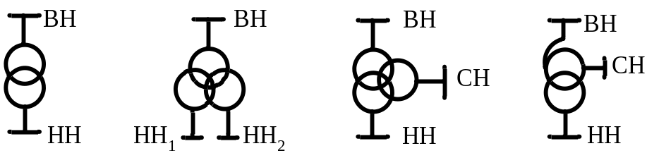
а) б) в) г)
Рисунок 2.6 - Условно-графическое обозначение трансформаторов
а) двухобмоточного, б) двухобмоточного с расщепленной обмоткой,
в) трехобмоточного, г) автотрансформатора

Например, номинальная мощность трансформатора S_{НОМ}=16000 кВА или S_{НОМ}=16 МВА. Номинальная мощность двухобмоточного трансформатора, мощность каждой из его обмоток, у трехобмоточного мощность обмоток может быть одинаковой или разной. За номинальную мощность автотрансформатора принимается номинальная мощность каждой из сторон, имеющих автотрансформаторную связь (проходная мощность).
Шкала номинальных мощностей силовых трансформаторов станций и подстанций с номинальными напряжениями 6-10/0,4 кВ: 100, 250, 400, 630, 1000, 1600, 2500кВА. Шкала с номинальными напряжениями выше 10кВ - 4000, 6300, 10000, 16000, 40000, 63000, 80000, 125000 кВА.
Трансформаторы станций со стороны генераторов выполняются на напряжения - 10кВ, 13,8кВ, 15,75кВ, 20кВ.
Номинальные напряжения обмоток - это напряжения первичной и вторичной обмоток на холостом ходу трансформатора. Для трансформатора трехфазного это линейное напряжение, для однофазного предназначенного для работы в трехфазной сети это 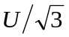.
При работе трансформатора под нагрузкой и номинальном подведенном напряжении к первичной обмотке, напряжение вторичной обмотки меньше на величину потери напряжения в трансформаторе.
С номинальными напряжениями связан параметр коэффициент трансформации, представляющий отношение номинального напряжения первичной обмотки к напряжению вторичной обмотки.

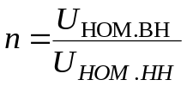 (2.7)

В трехобмоточных трансформаторах коэффициенты трансформации определяются для каждой пары обмоток: ВН и СН, ВН и НН, СН и НН.
Номинальные напряжения силовых трансформаторов - 0,4кВ, 6кВ, 10кВ, 35кВ, 110кВ, 220кВ, 330кВ, 500кВ, 750кВ,1050кВ
Номинальный ток трансформатора - это паспортное значение, при котором обеспечивается длительная нормальная работа трансформатора - I_{НОМ} (А).
Напряжение короткого замыкания это напряжение, при котором по одной обмотке протекает ток равный номинальному току, при этом другая обмотка замкнута накоротко - u_{K}(%).
Напряжение КЗ определяется по падению напряжения в трансформаторе, и оно характеризует полное сопротивление трансформатора. Для трехобмоточных трансформаторов напряжение u_{K} определяется для каждой пары обмоток при разомкнутой третьей: u_{KВ-Н}, u_{KВ-С}, u_{KС-Н}.
Индуктивное сопротивление трансформаторов обычно в 2-3 раза выше активного сопротивления, поэтому значение u_{K}, в большей мере зависит от индуктивного сопротивления. Значения u_{K} зависят от мощности трансформатора, увеличиваются с увеличением полной мощности. Увеличение u_{K} дает возможность снизить токи короткого замыкания на вторичной стороне, но вместе с тем увеличивает реактивные потери трансформатора и его стоимость. В настоящее время выпускают трансформаторы с меньшими значениями u_{K} , что снижает потери и способствует экономии электроэнергии.
Ток холостого хода I_{ХХ}(%), ток на холостом ходу трансформатора при подведенном номинальном напряжении. Он характеризует активные и реактивные потери в стали магнитопровода трансформатора.
Потери холостого хода Р_{Х} (ΔР_{Х}, кВт) характеризуют постоянные потери трансформатора и состоят из потерь в стали на перемагничивание и вихревые токи. Для их снижения магнитопровод необходимо изготавливать из электротехнической стали с малыми удельными потерями.
Потери короткого замыкания Р_{К} (ΔР_{КЗ}, кВт), переменные потери появляются при работе под нагрузкой и добавочных потерях в конструкции трансформатора, связанных с нагрузкой. Чем меньше мощность трансформатора, тем больше относительные потери. Снижение мощностей Р_{Х} и Р_{К}. конструктивная задача при проектировании и изготовлении трансформаторов, решение которой снизит потери мощности и энергии в крупных масштабах.

2.2.2 Конструкции силовых трансформаторов
Основные конструктивные элементы силового трансформатора напряжения - активная часть и бак с установленными элементами конструкции. К активной части относят конструктивные части магнитопровода, обмотки, отводы, переключающие устройства, изоляцию.
Магнитопровод выполняется из листов электротехнической стали (железа), шихтованный. Поверхности листов изолируются бумагой и лаком. От марки железа зависят допустимые потери и магнитная индукция. В настоящее время для изготовления листов применяется холоднокатаная текстурованная сталь марок 3405, 3406, допускающая индукцию до 1,7 Тл с удельными потерями 0,9-1,1 Вт/кг. Применение такой стали позволило значительно уменьшить сечение магнитопровода и соответственно снизить габариты трансформаторов. Снижение удельных потерь в стали снижает потери на холостой ход и ток намагничивания трансформатора.
Обмотки трансформатора выполняются концентрическими и чередующимися. В случае концентрических обмоток обмотки высокого и низкого напряжений располагаются на одном стержне магнитопровода концетрически относительно друг друга. В случае чередующихся обмоток - обмотки выполняются в виде невысоких цилиндров с одинаковыми диаметрами и располагаются на одном стержне одна над другой. Такая обмотка обычно применяется для специальных трансформаторов таких как электропечные или сухие.
Обмотки трансформатора должны обладать электрической и механической прочностью, выдерживать электродинамические действия токов короткого замыкания и хорошее охлаждение, предотвращающее перегрев.
Обмотки выполняют медными и алюминиевыми проводниками. Изготовление алюминиевых обмоток имее более сложную технологтю и электрические свойства алюминия хуже меди. Основной матерал обмоток это медь. Для улучшения электрических характеристик обмотки и механической прочности медные обмотки выполняют транспонированным проводом. Транспонированный провод представляет собой параллельный пучок элементарных проводников, в котором отдельные проводники на всем протяжении периодически изменяют свое положение относительно исходного в начале провода. Это выравнивает сопротивление элементарных проводников, увеличивает механическую прочность, уменьшает толщину изоляции и размеры магнитопровода.
Изоляция, применяемая в трансформаторе должна соответствовать классам напряжения обмоток.
В масляных трансформаторах основная изолирующая среда это трансформаторное масло. Применяется в сочетании с твердыми диэлектриками: бумагой, электрокартоном, гетинаксом, деревом (маслобарьерная изоляция).
В сухих трансформаторах применяется изоляция на основе кремнийорганических материалов и новые современные изоляционные материалы типа «Номекс» класса нагревостойкости Н (80ºС), литая изоляция из эпоксидной смолы с наполнителем, залитой в вакууме. Наполнитель состоит в основном из тригидрата алюминия Al(OH)3, обладающего огнегасительными свойствами, название которого легло в основу торговой марки Trihal.
Бак трансформатора состоит из стенок, дна и крышки. На крышке устанавливают вводы, выхлопную трубу, крепление расширителя, термометры и другие, необходимые по марке и мощности конструкции. На стенках бака с наружной стороны крепятся охладительные устройства, обычно центробежные вентиляторы и радиаторы. Радиаторы служат для циркуляции масла и необходимы для охлаждения.
Расширитель, это цилиндрическая емкость устанавливаемая на креплениях крышки соединяется патрубком с баком и служит для приема излишков масла и воздуха в баке трансформатора.
В нормальном рабочем состоянии бак трансформатора полностью залит трансформаторным маслом. При работе трансформатора, в результате нагрева трансформаторное масло расширяется, при охлаждении напротив - сжимается и воздух над уровнем масла вытесняется или всасывается в него. Чтобы в масло не попадала влага, на расширителе есть силикагелевый воздухоосушитель. В трансформаторах герметичной конструкции вместо расширителя над слоем масла закачивают инертный газ (азотная подушка), не растворяющийся в масле. Газ поступает и специальных эластичных емкостей, установленных на крышке.
При резком изменении температуры внешней среды вероятность попадания влаги в масло высокая, чтобы избежать этого в расширителе применяют термовымораживатели. С торца расширителя крепится маслоуказатель по масломерному стеклу, которого определяется уровень масла в трансформаторе.

2.2.3 Схемы и группы соединений обмоток трансформаторов
Схемы соединенй обмоток:
- звезда – Y;
- звезда c выведенной нейтралью - Y-0;
- треугольник - Δ.
Сдвиг фаз между ЭДС первичной и вторичной обмоток условно обозначает группу соединений.
В трехфазном трансформаторе может быть 12 групп соединений обмоток, причем при соединении в звезду можно получить любую четную группу - 2,4,6,8,10,0. При соединении звезда - треугольник или треугольник - звезда можно получить любую нечетную группу - 1,3,5,,9,11.
При напряжениях трансформаторов U=6,10,35кВ соединеня могут быть и звезда и треугольник, при U≥110кВ - звезда с нулем Y-0. От режима нейтрали трансформатора зависят режимы нейтралей сетей.
На рисунке 2.7 показаны схемы и группы соединений обмоток: Y/Δ - 11 группа, Y-0/Δ/Y-0 - 0-11 группы, Y/Δ/Δ - 11-11.
В таблице 2.1 приведены распространенные группы соединений трехфазных трансформаторов и автотрансформаторов

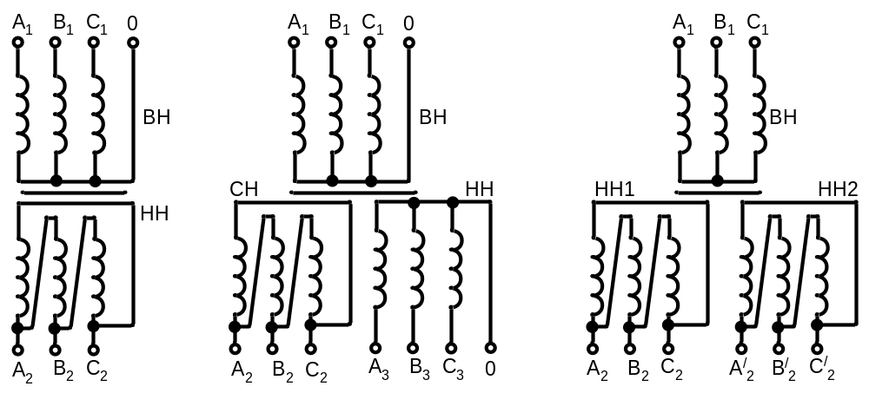а) б) в)
Рисунок 2.7 - Схемы соединения обмоток
а) двухобмоточного с группой соединений 11, б) трехобмоточного 0-11, в) двухобмоточного с расщепленной обмоткой 11-11

2.2.4 Системы охлаждения трансформаторов
При работе трансформатора происходит сильный нагрев всех конструктивных частей. Чем мощнее трансформатор, тем лучшее охлаждение требуется. Применяются как естественная, так и принудительная системы охлаждения.

Таблица 2.1 - Схемы и группы соединения обмоток трехфазных трансформаторов и автотрансформаторов
Вид трансформатора или автотрансформатора | Схемы и группы соединения обмоток
Трехфазные двухобмоточные трансформаторы | Y/Y - группа 0,  Y-0/Y группа 0  Y/Δ группа 11  Y-0/Δ группа 11  Δ/Y-0 группа 11  Δ/Δ группа 0
Трехфазные трехобмоточные трансформаторы | Y-0/ Y-0/Δ группы 0-11  Y-0/ Δ/Δ группы 11-11
Трехфазные трехобмоточные автотрансформаторы | Y-0авто/Δ группы 0-11
Трехфазные двухобмоточные трансформаторы | Y-0авто
Трехфазные двухобмоточные трансформаторы с расщепленной обмоткой низкого напряжения | Y-0/Δ-Δ группы 11-11  Δ/Δ-Δ группы 0-0

Естественное охлаждение выполняется циркуляцией воздуха или трансформаторного масла.
Естественное воздушное охлаждение осуществляется путем естественной конвекции воздуха у сухих трансформаторов.
Принудительная система охлаждения обычно выполняется основной охлаждающей средой с принудительной ее циркуляцией.
Система охлаждения обозначена в маркировке трансформатора.

Для сухих трансформаторов обозначается:
С - естественное воздушное охлаждение при открытом исполнении;
СЗ - естественное воздушное охлаждение при защищенном исполнении;
СГ - естественное воздушное охлаждение при герметичном исполнении;
СД - естественное воздушное охлаждение с принудительной циркуляцией воздуха.

Для маслонаполненных трансформаторов обозначается:
М - естественная циркуляция воздуха и масла;
Д - принудительная циркуляция воздуха и естественная циркуляция масла;
МЦ - естественная циркуляция воздуха и принудительная циркуляция масла с ненаправленным потоком масла;
НМЦ - естественная циркуляция воздуха и принудительная циркуляция масла с направленным потоком масла;
ДЦ - принудительная циркуляция воздуха и масла с ненаправленным потоком масла;
НДЦ - принудительная циркуляция воздуха и масла с направленным потоком масла;
Ц - принудительная циркуляция воды и масла с ненаправленным потоком масла;
НЦ - принудительная циркуляция воды и масла с направленным потоком масла.

Для трансформаторов с негорючим жидким диэлектриком обозначается:
Н - естественное охлаждение негорючим жидким диэлектриком;
НД - охлаждение негорючим жидким диэлектриком с принудительной циркуляцией воздуха;
ННД - охлаждение негорючим жидким диэлектриком с принудительной циркуляцией воздуха и направленным потоком жидкого диэлектрика.
Естественное охлаждение маслом (М) выполняется для трансформаторов мощностью до 16000кВА, с учетом температуры верхних слоев масла не более +95⁰С. Масло циркулирует по баку и радиаторам за счет разности температур в баке и окружащего воздуха внешней среды.
Масляное охлаждение с дутьем и естественной циркуляцией масла (Д) выполняется вентиляторами. Трансформаторы с такой системой охлаждения могут работать со 100% нагрузкой и отключенным дутьем, но температура верних слоев масла не должна превышать +55⁰С, максимально допустимая температура +95⁰С.
Масляное охлаждение с дутьем и принудительной циркуляцией масла через воздушные охадители (ДЦ) обычно применяется трансформаторов мощностью 63000кВА и более. Непрерывную принудительную циркуляцию масла через охлдители обеспечивают насосы, встроенные в маслопроводы. На трансформаторах с охлаждением Д и ДЦ принудительная циркуляция масла должна включаться одновременно с включением трансформатора и функционировать при любой загрузке.
Принудительная циркуляция воздуха и масла с направленным потоком масла (НДЦ) обеспечивает интенсивное охлаждение.
Масловодянное охлаждение с принудительной циркуляцией воды и направленным потоком масла (НЦ) применяется на трансформаторах мощность 630 МВА и выше.

2.2.5 Нагрузочная способность трансформаторов
Нагрузочная способность трансформатора - это совокупность допустимых нагрузок и перегрузок.
Допустимая нагрузка - это длительная нагрузка, при которой расчетный износ изоляции обмоток от нагрева не превосходит износ, соответствующий номинальному режиму работы.
Перегрузка трансформатора - это режим при котором расчетный износ изоляции обмоток превосходит износ номинального режима.
Перегрузка может быть допустимая, соответствующая максимальной нагрузке в сети или систематическая и аварийная, соответствующая аварийному отключению одного из элементов сети (линии, трансформатора). Перегрузка может наблюдаться при нагрузке трансформатора свыше номинальной и перегреве при изменении температуры окружающего воздуха выше расчетной.
Допускается перегрузка масляных трансформаторов сверх номинального тока до 40% общей продолжительностью не более 6 часов в сутки в течение пяти суток подряд при условии, что коэффициент начальной нагрузки не превышает 0,93.
Общая перегрузка трансформаторов разрешается за счет недоиспользования в летнее время. Такой вид перегрузки разрешается в соотношении 1% перегруза, за счет 1% недогруза, но не более 15%. Обычно это время плановых отключений на ремонт.
Таблица 2.2 - Допустимые аварийные перегрузки трансформаторов при предварительной нагрузке не превышающей 0,8
Продолжи  тельность перегрузки, ч | Эквивалентная температура охлаждающего воздуха, ⁰С
Продолжи  тельность перегрузки, ч | -10 |  | 0 |  | +10 |  | +20 |  | +30
Продолжи  тельность перегрузки, ч | М,Д | ДЦ | М,Д | ДЦ | М,Д | ДЦ | М,Д | ДЦ | М,Д | ДЦ
0,5 | 2 | 1,8 | 2 | 1,8 | 2 | 1,7 | 2 | 1,6 | 2 | 1,5
1 | 2 | 1,7 | 2 | 1,7 | 2 | 1,6 | 2 | 1,5 | 1,9 | 1,5
2 | 2 | 1,6 | 1,9 | 1,6 | 1,8 | 1,5 | 1,7 | 1,4 | 1,6 | 1,4
4 | 1,7 | 1,5 | 1,7 | 1,5 | 1,6 | 1,4 | 1,7 | 1,4 | 1,3 | 1,3
6 | 1,6 | 1,5 | 1,5 | 1,5 | 1,5 | 1,4 | 1,4 | 1,4 | 1,3 | 1,3
8 | 1,6 | 1,5 | 1,5 | 1,5 | 1,4 | 1,4 | 1,4 | 1,4 | 1,2 | 1,3
12 | 11,5 | 1,5 | 1,5 | 1,5 | 1,4 | 1,4 | 1,3 | 1,4 | 1,2 | 1,3
24 | 1,5 | 1,5 | 1,5 | 1,5 | 1,4 | 1,4 | 1,3 | 1,4 | 1,2 | 1,3

Систематические нагрузки трансформатора возможны за счет неравномерности в течение суток, что видно из суточного графика нагрузки. В ночные, утренние и дневные часы трансформатор недогружен, а во время вечернего максимума перегружен. Максимально допустимая систематическая перегрузка определяется из условия наибольшей температуры обмоток, составляющей +140⁰С и температуре верхних слоев масла +95⁰С. При перегрузке увеличивается износ изоляции, при недогрузке - снижается. Для определения допустимой систематической перегрузки используется действительный график суточной нагрузки на рисунке 2.8.
Суточный график преобразуется в двухступенчатый, линия 2 на рисунке 2.8 и по нему определяются коэффициент начальной нагрузки К₁ и коэффициент максимальной нагрузки $К_{2}^{'}$.

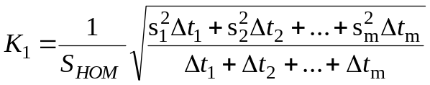 (2.8)

где s₁, s₂, …, s_{m} - значения нагрузки в интервалах времени Δt₁, Δt₂, …, Δt_{m}.
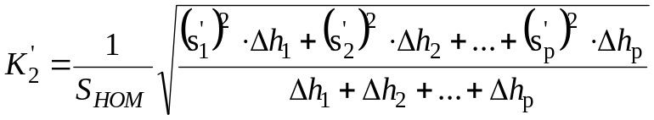 (2.9)

Если , то принимают , если , то .
Где К₂ - кратность максимальной перегрузки по продолжительности, нагрузка 2S_{НОМ} не допускается.
Коэффициент максимальной нагрузки определяется в интервале h=Δh₁+Δh₂+… +Δh_{p}.

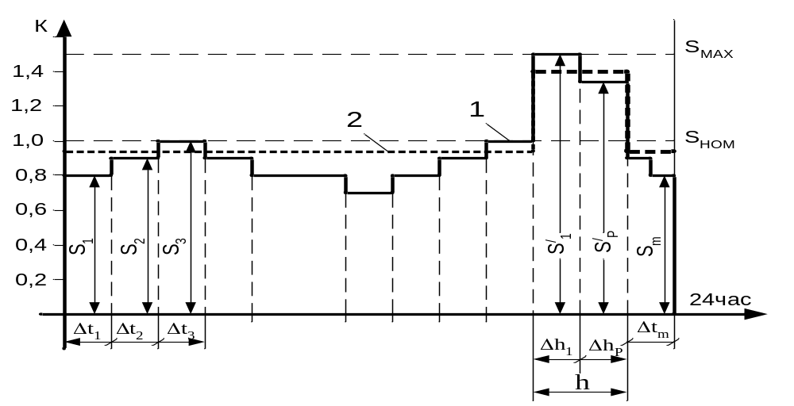
Рисунок 2.8 - Построение двухступенчатого графика по суточному
графику нагрузки трансформатора

Допустимые и аварийные перегрузки трансформаторов мощностью 100МВА и выше устанавливаются в инструкции по эксплуатации. Допустимые и аварийные перегрузки сухих трансформаторов и трансформаторов с негорючим жидким диэлектриком приведены в стандартах и технических условиях по типам.

